Kata Pénzes: Mein Weg zur Schule
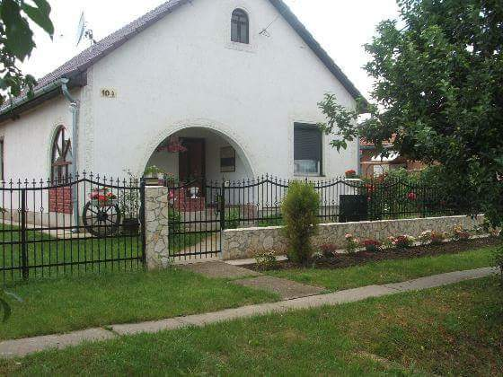
Ich wohne in Szentpéterszeg, aber ich lerne in Debrecen, im Csokonai Vitéz Mihály Gymnasium. Ich lebe in Debrecen in einem Schülerheim.
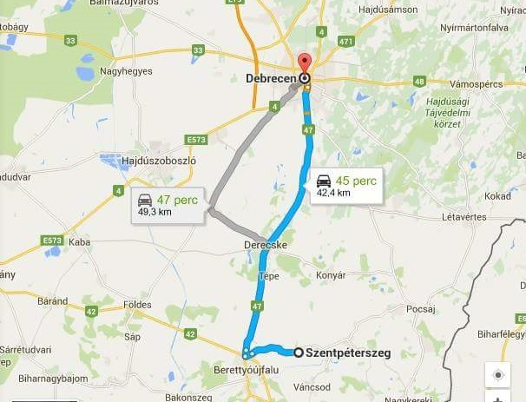
Ich fahre jeden Sonntag zum Schülerheim mit dem Bus. Der Weg dauert eine Stunde lang.

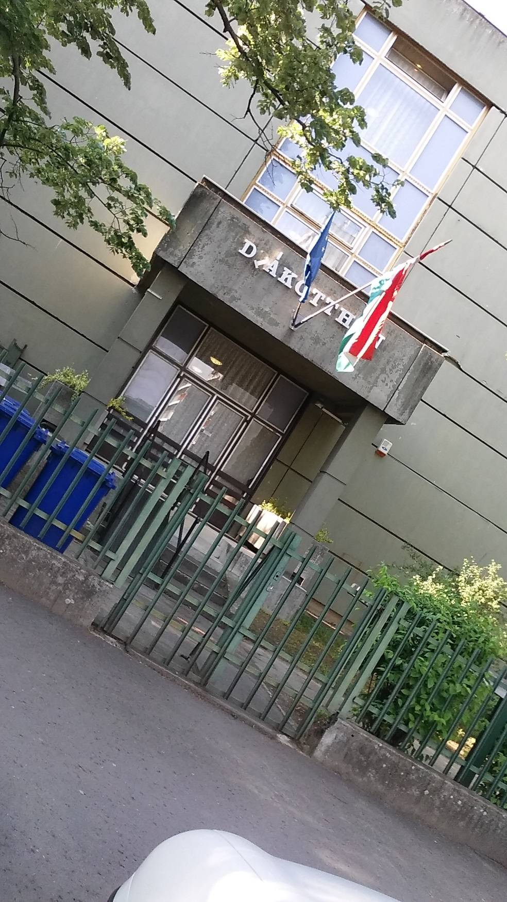

Ich lebe in diesem Schülerheim. Ich stehe jeden Morgen um sieben Uhr auf. Ich fahre um 7.30 ab.

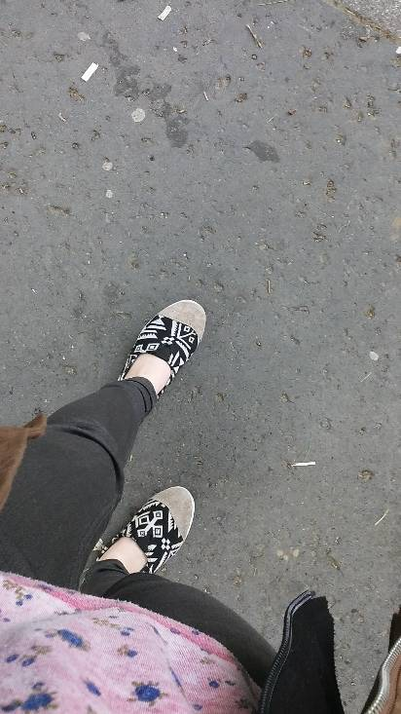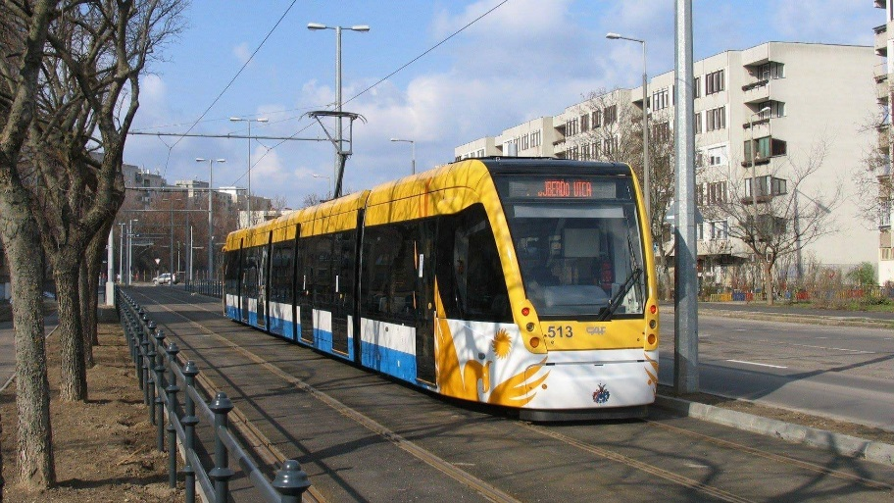
Morgens gehe ich mit der Straβenbahn oder zu Fuβ. Wenn ich mit der Straβenbahn fahre, ist der Weg 5 Minuten lang. Wenn ich zu Fuβ gehe, ist der Weg 15 Minuten lang.

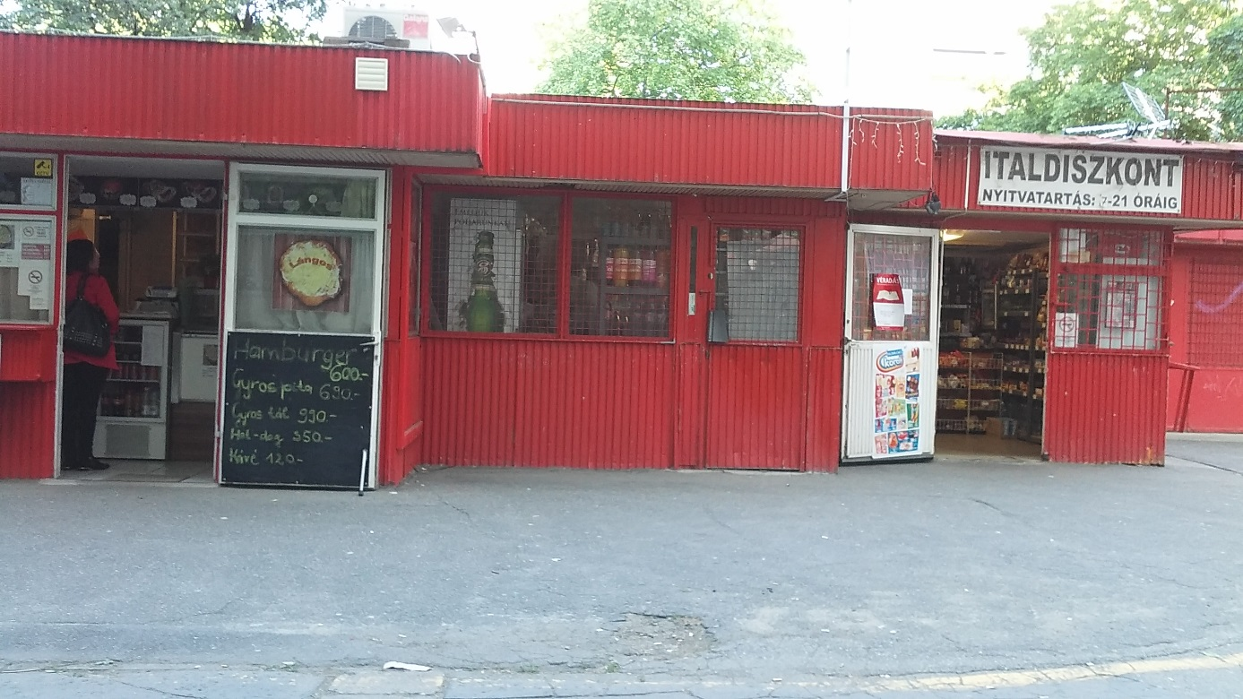

Dieses Geschäft heiβt Piros. Ich kaufe jeden Morgen hier ein. Im Allgemeinen kaufe ich ein Getränk.

Wenn ich zu Fuβ in die Schule gehe, gehe ich auf der Jerikóstraβe. Im Allgemeinen höre ich während des Gehens Musik.

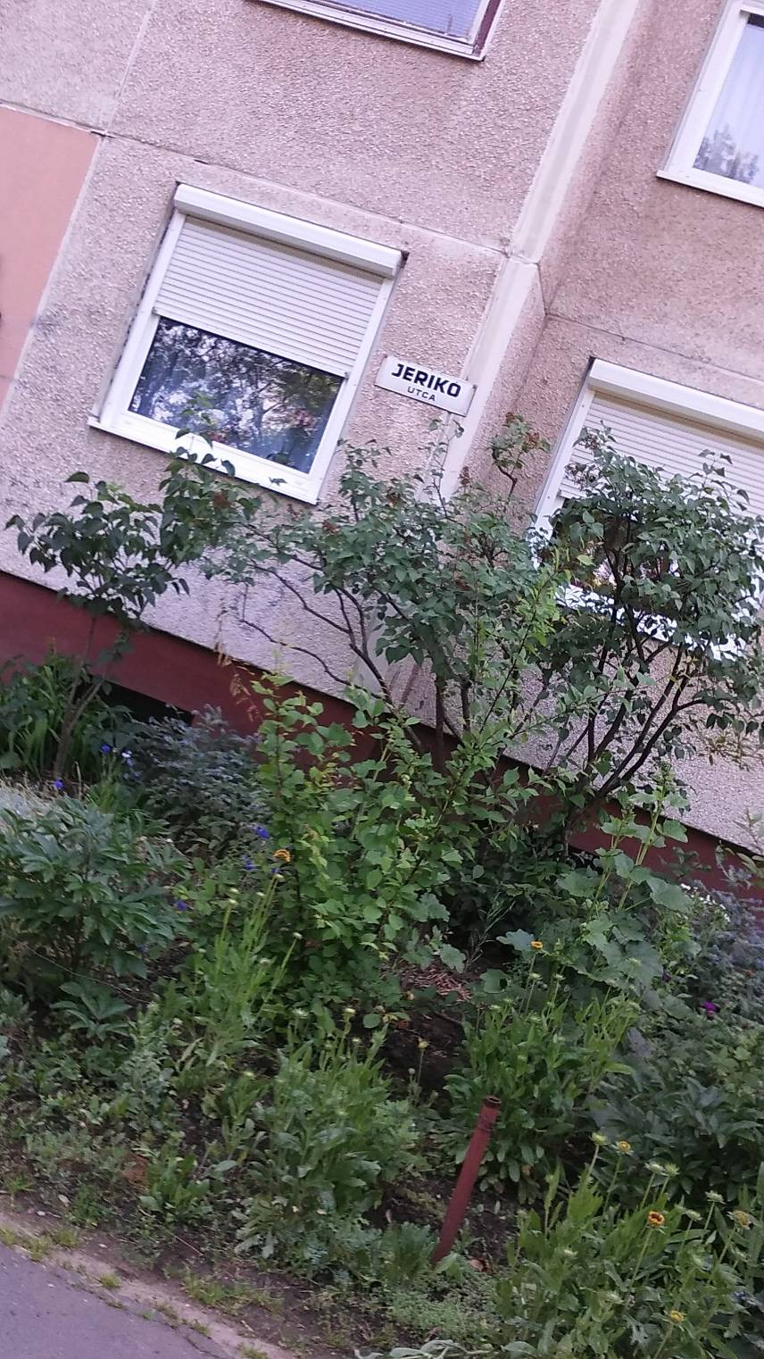

Jeden Morgen gehe ich hier vorbei. Das Gebäude ist von schönen Bäumen umgeben.

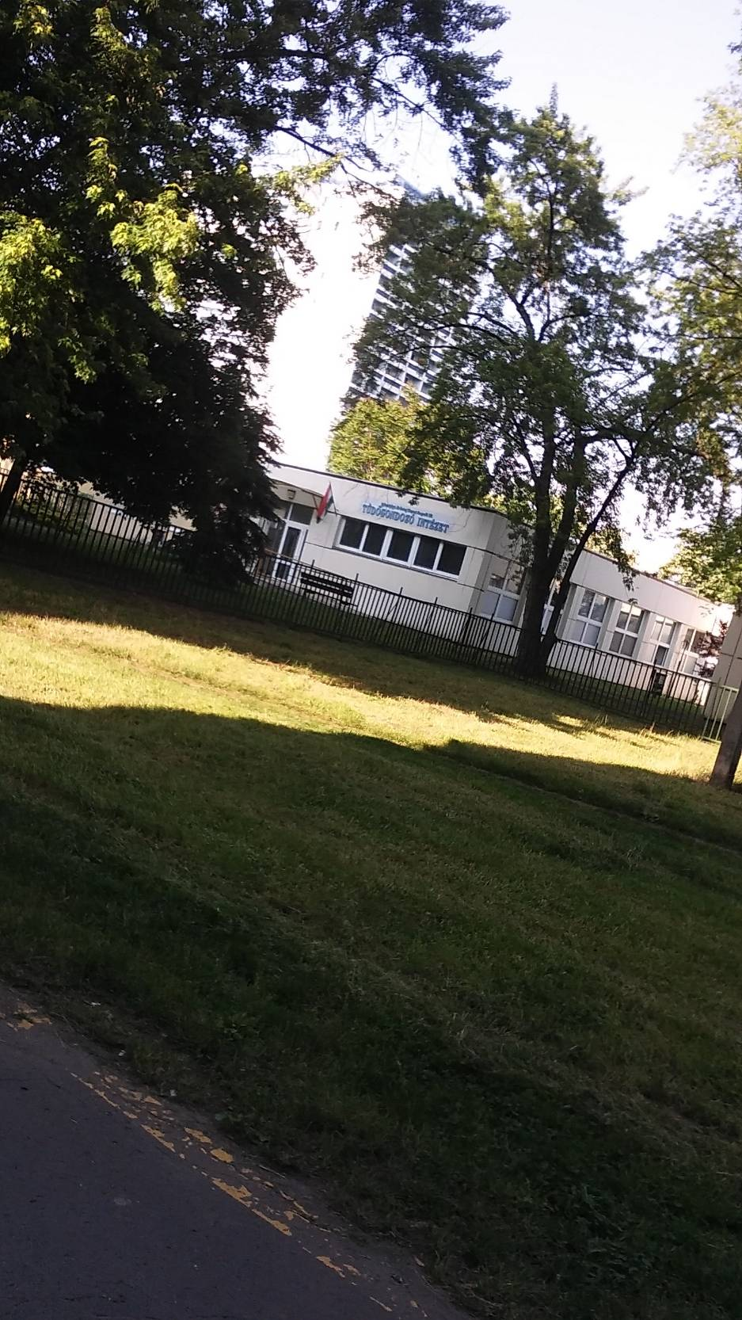

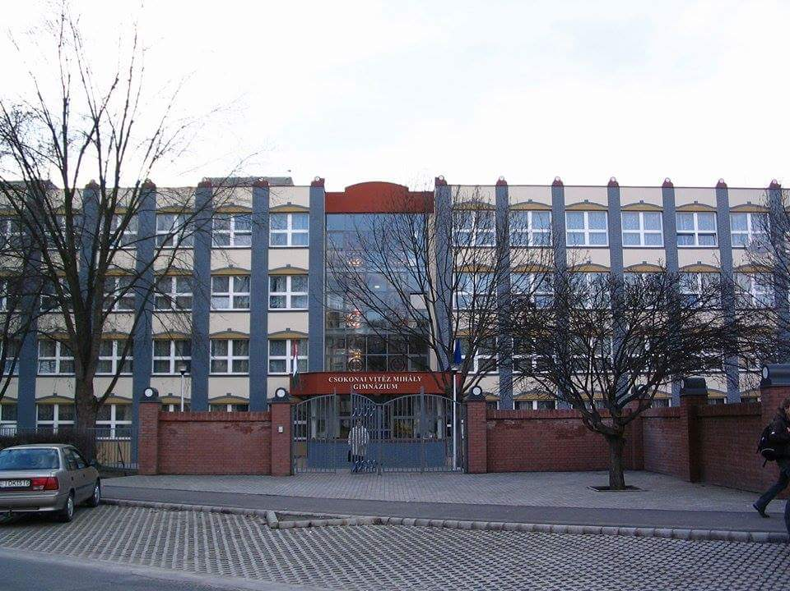

Wenn ich ankomme, gehe ich in mein Klassenzimmer. Ich liebe meine Schule und meine Klasse.

